09.12.24

7-А кл.

Історія України

вч. Рзаєва Н.О.

**Тема: Практичне заняття: «Руська правда».**

**Мета уроку**: охарактеризувати зміст «Руської правди», формувати вміння аналізувати першоджерела, давати характеристику соціально-економічних відносин на русі, виховувати почуття поваги до історичного минулого Батьківщини.

**Актуалізація опорних знань**

# Історичний диктант

* До лику святих було прилучено…
* Святополк отримав прізвисько…
* Протягом 1019 – 1036 рр. Ярослав Мудрий ділив руські землі з …
* За Ярослава було зведено парадний в’їзд до міста …
* Найвеличнішою спорудою Києва часів Ярослава став…
* Церковне ім’я Ярослава…
* Головний собор Києва прикрашали …
* За Ярослава було укладено збірник законів, що отримав назву…
* Першим київським митрополитом став …
* Печерський монастир було закладено …
* Шлюби представників правлячих династій історики називають…
* Дочка Ярослава, що стала правителькою Французького королівства…

**Мотивація навчальної діяльності**

# Синтез думок

*Поміркуйте, який вплив справило запровадження християнства на розвиток культури Київської Русі.*

**Перегляньте відео:** [**https://youtu.be/lIgfYV7fn2s**](https://youtu.be/lIgfYV7fn2s)

**Вивчення нового матеріалу**

# Робота з поняттями (запишіть)

"Руська правда" – це збірник законів, прийнятих у руському суспільстві, пам’ятка давньоруської літератури та права.

Звичаєве право – це збір юридичних норм, що постають і розвиваються, набирають сили у житті народу незалежно від закону і без санкції законодавчої влади лише внаслідок загального переконання про потребу підкорятися їм

Руська правда є першою найважливішою пам’яткою в історії права і держави Україна. Праця цікавить істориків, юристів, філологів та інших вчених із різних країн вже протягом багатьох століть. Досі точаться дискусії, до права якої країни вона належить і на правові системи яких країн вплинула.

На думку вчених, Руська Правда є збіркою звичаєвого права, що діяло в Русі протягом тривалого часу до її написання. Письмові пам’ятки звичаєвого права притаманні багатьом народам.

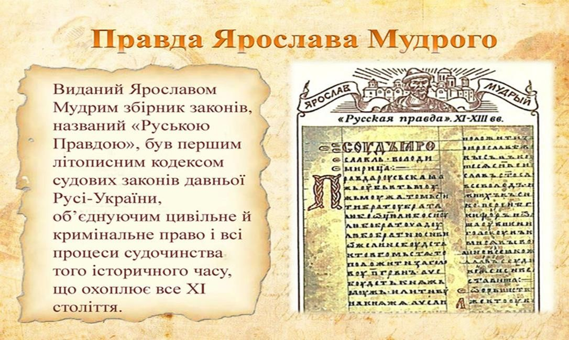

Дослідники назвали Руську Правду головним твором, де зібрані правові погляди українського народу, підручником пізнання цілої правової системи, пануючої в Київській державі. Документ містить явні гуманістичні положення. Найголовніше

– відмова від смертної кари. Для тогочасного суспільства це був без перебільшення прогресивний крок.

# Робота зі схемо (запишіть)

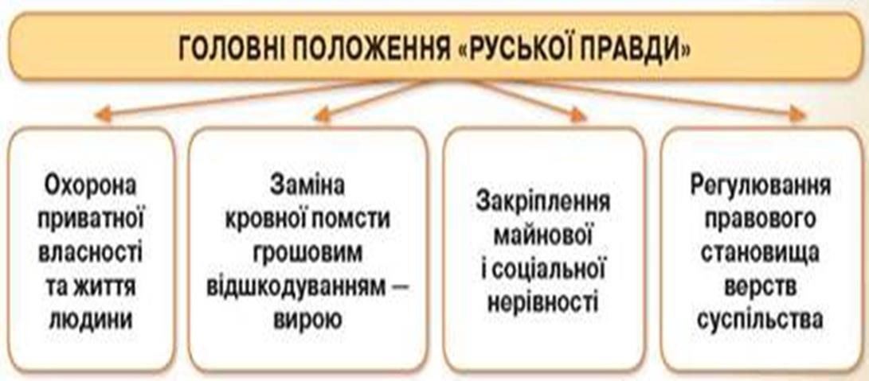

**Хвилинка відпочинку. Гімнастика для очей** [**https://youtu.be/u_fLRqqJ59E?si=uANSHgRkLIGVwBpf**](https://youtu.be/u_fLRqqJ59E?si=uANSHgRkLIGVwBpf)

# Робота з першоджерелами джерелами

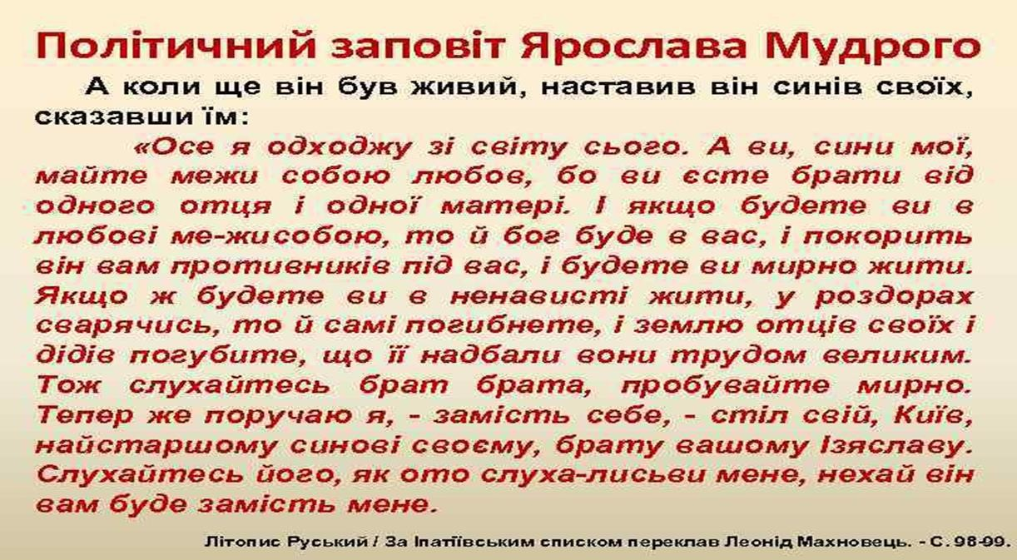

# Еврістична бесіда

***Поміркуйте, з якою метою Ярослав Мудрий склав Заповіт.***

Це був перший правовий документ, який регулював відносини в державі. Він закріпив основні юридичні норми ранньофеодальної епохи на цілі століття, став взірцем, основою для всіх розпоряджень.

До збірника входило 18 статей, у яких зазначалося, як карати за ті чи інші проступки. «Руська правда» обмежила застосування кровної помсти та понівечення, замінюючи їх штрафами. Вони залежали від соціального стану потерпілого. Штрафи сплачували на користь скривдженого і в казну князя . Судив зазвичай сам князь або його довірені особи. Норми «Руської правди» застосовувалися і після розпаду Київської Русі, хоча й були надто суворими.

# Робота з першоджерелами

***Уривки тексту «Руська правда», ознайомтеся з ними.***

***«Руська правда».***

*Ст.1. Якщо людина вб’є людину, мстити може брат за брата, або син, або племінник з боку матері.*

*Ст.11. За вбивство кожного служителя, кухаря та конюха платиться 40 гривень.*

*Ст.13. За простого служителя – 5 гривень.*

*Ст..14. За вбивство ремісника - 12 гривень.*

*Ст. 15. За смерда і холопа – 5 гривень.*

***Проблемне питання: чи хотіли б ви жити за законами «Руської правди»?***

**Узагальнення. Систематизація. Рефлексія.**

# Синтез думок

Чи хотіли б ви жити за законами «Руської правди»?

**Домашнє завдання:**

* **Опрацюйте опорний конспект, запишіть поняття та схеми.**
* **Повторіть § 7-8**

Завдання надсилайте на освітню платформу Human або на ел. адресу [nataliarzaeva5@gmail.com](mailto:nataliarzaeva5@gmail.com)

**Бажаю успіхів у навчанні!**